Nama : Putri Octavia Sitompul

Kelas : C

1. Buat proyek baru

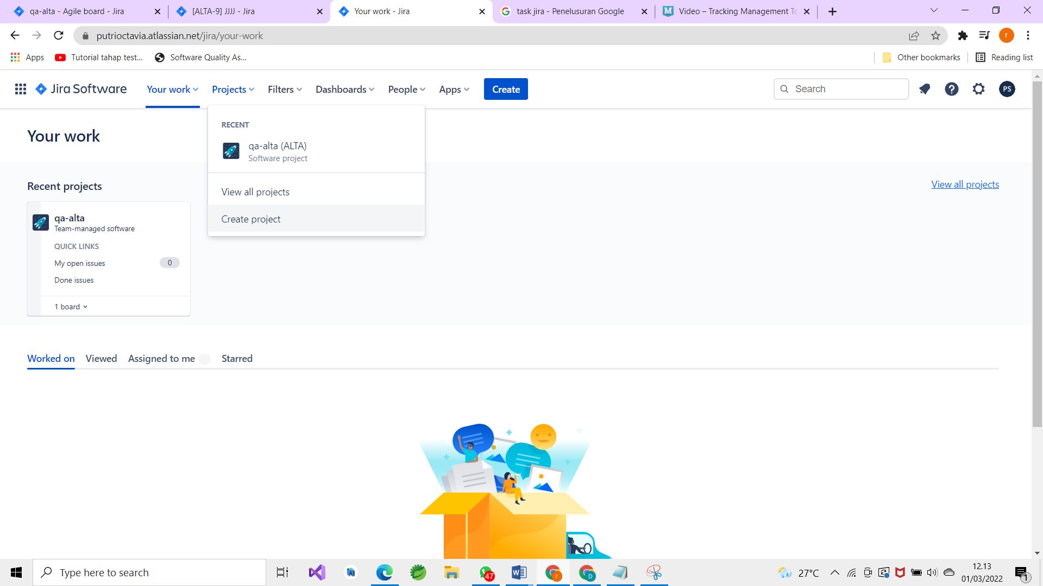

1. Pilih software development yang digunakan

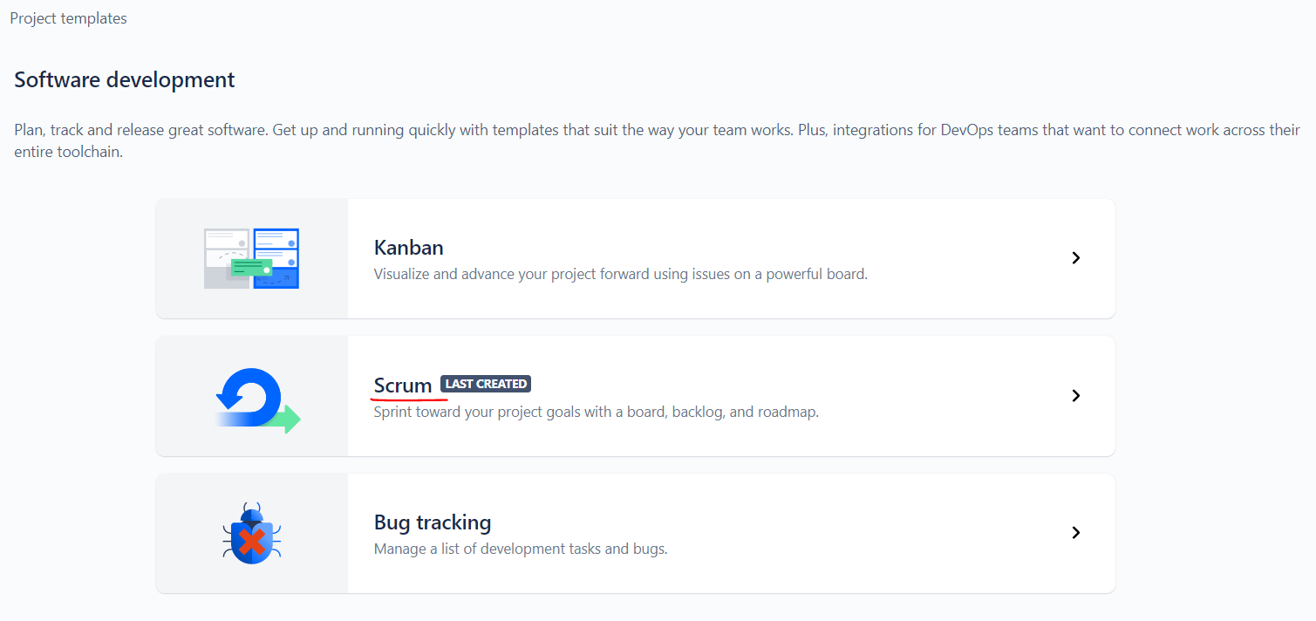

1. Gunakan using templates

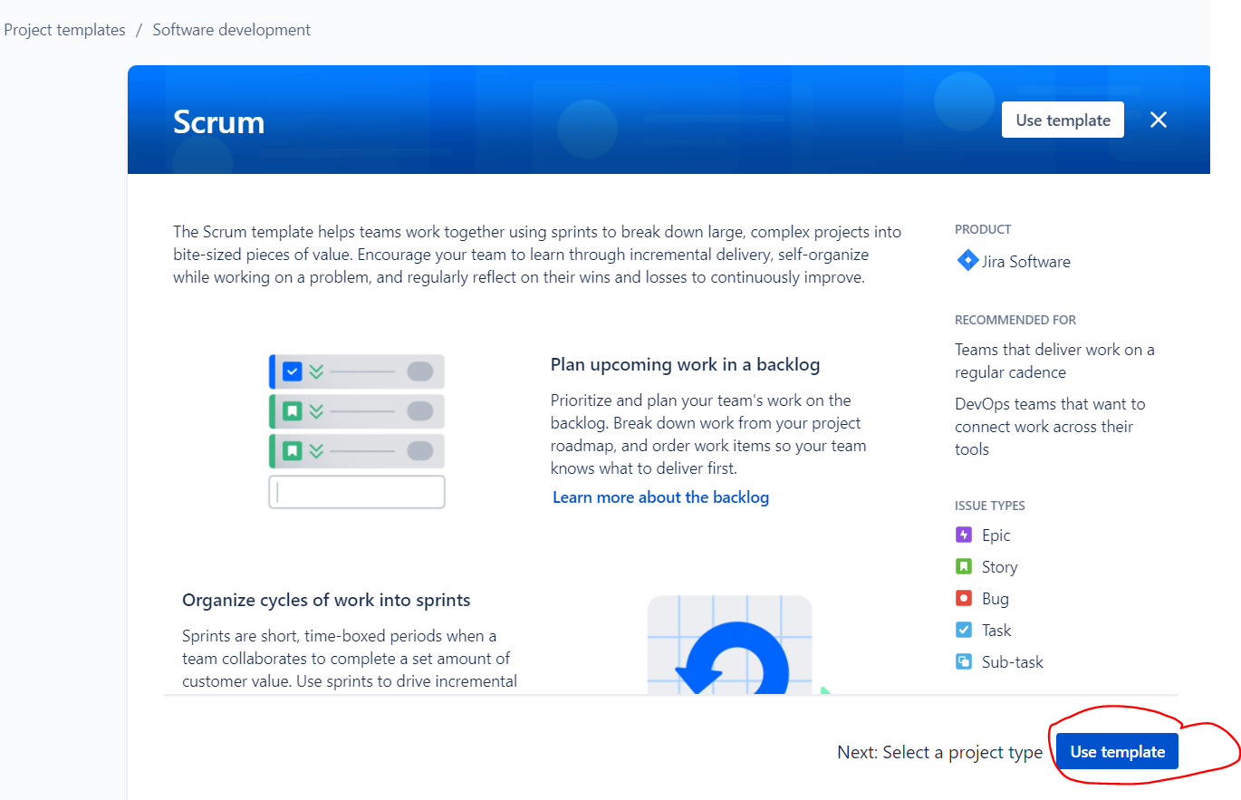

1. Pilih team managed project

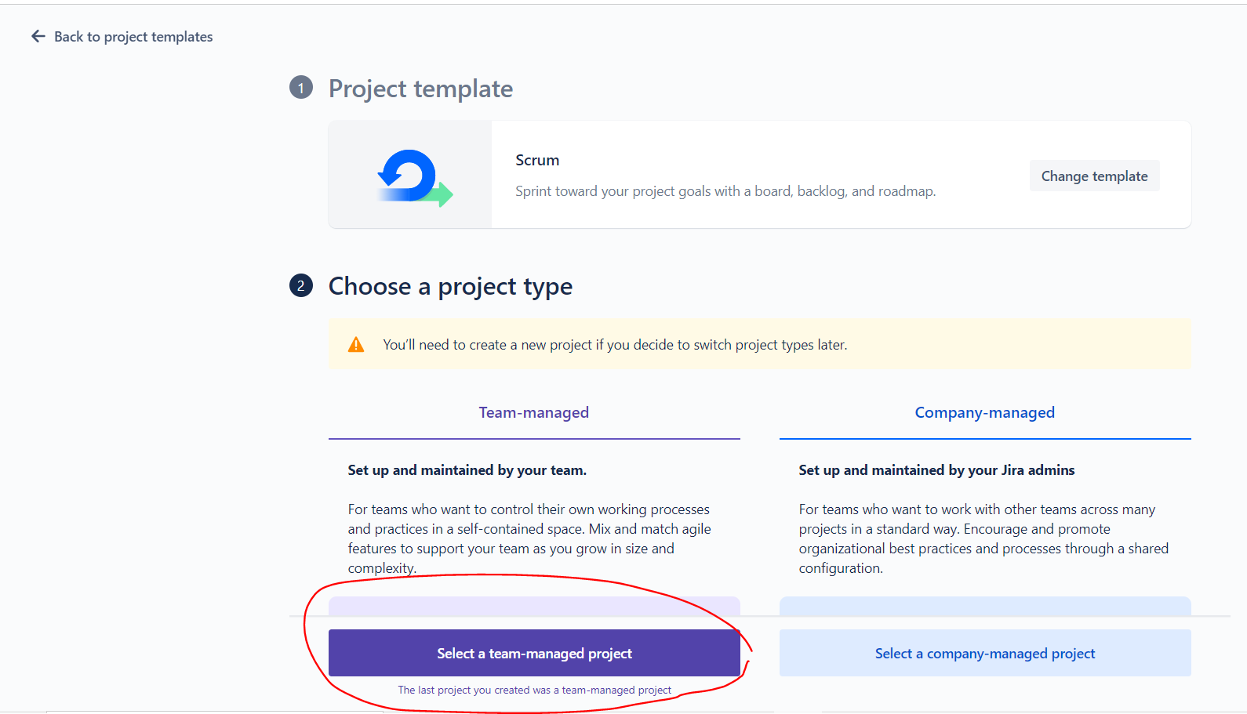

1. Masukkan nama projek

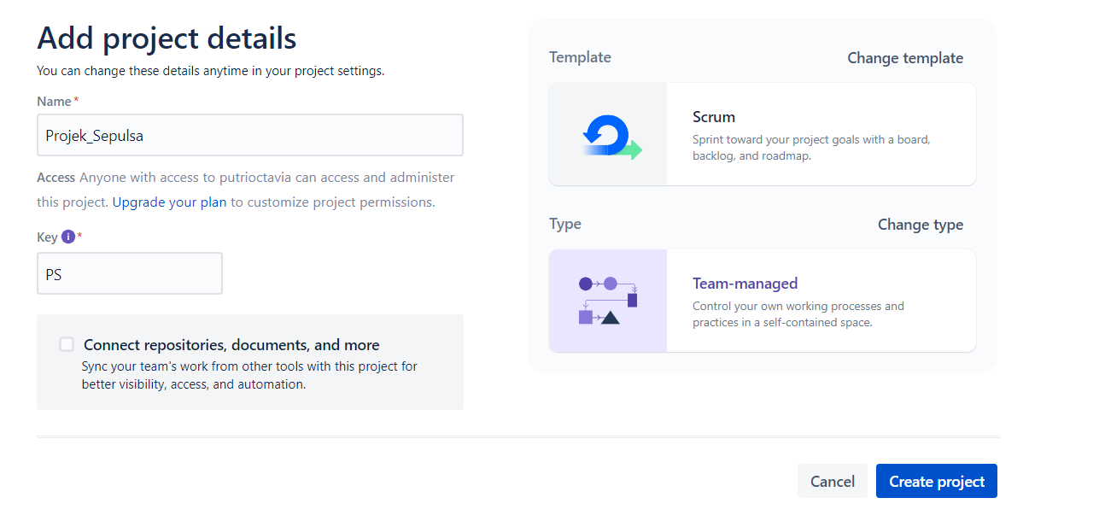

1. Tampilan awal akan seperti ini.

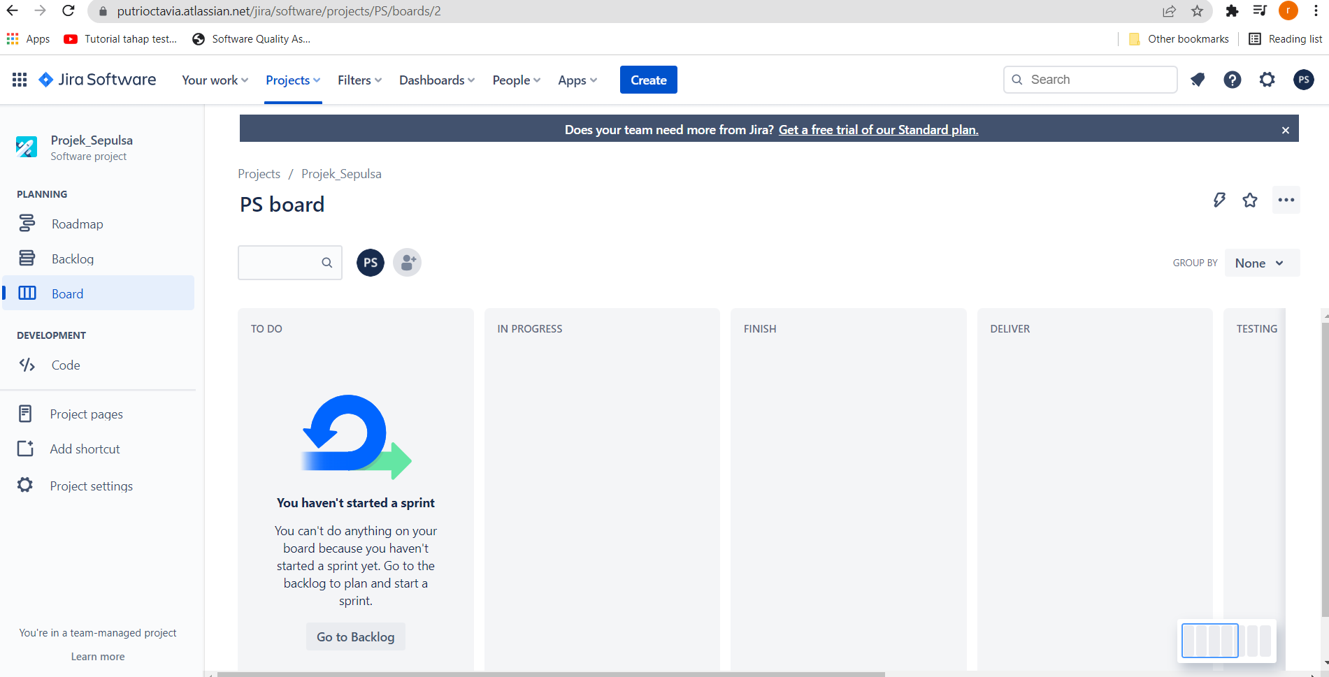

**Cara membuat Epic**

1. Kita buat epic yang merupakan jenis issue untuk pengelompokkan task

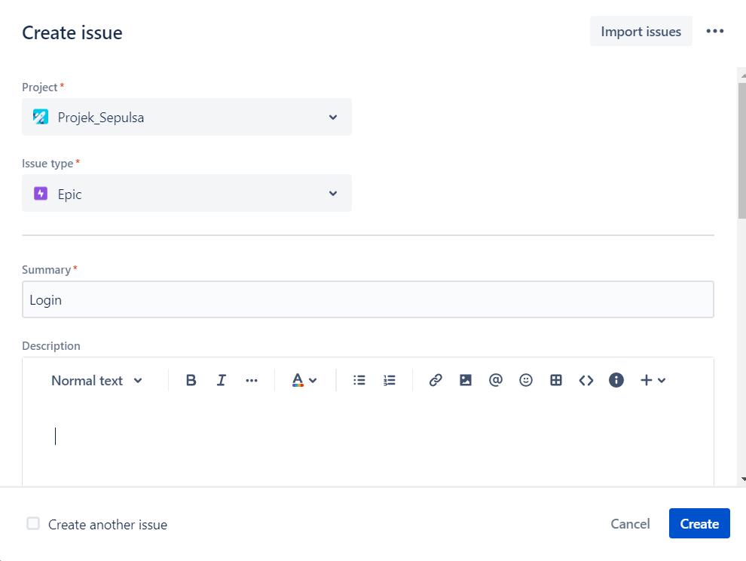

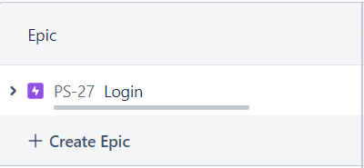

**Cara membuat Story :**

1. Pilih menu Create, dan pilih Issues Type : Story

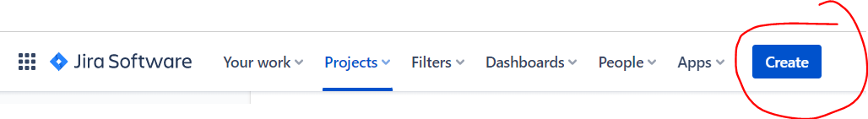

1. dan isi semua field yang dibutuhkan

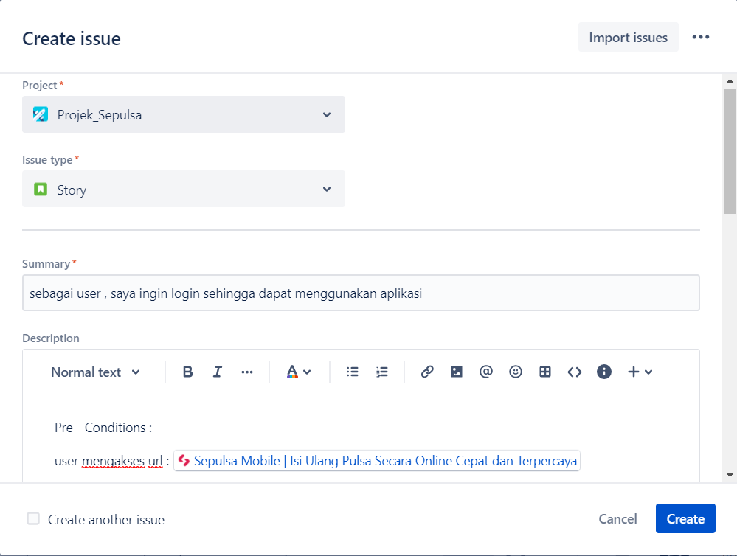

1. Hasilnya akan seperti ini :

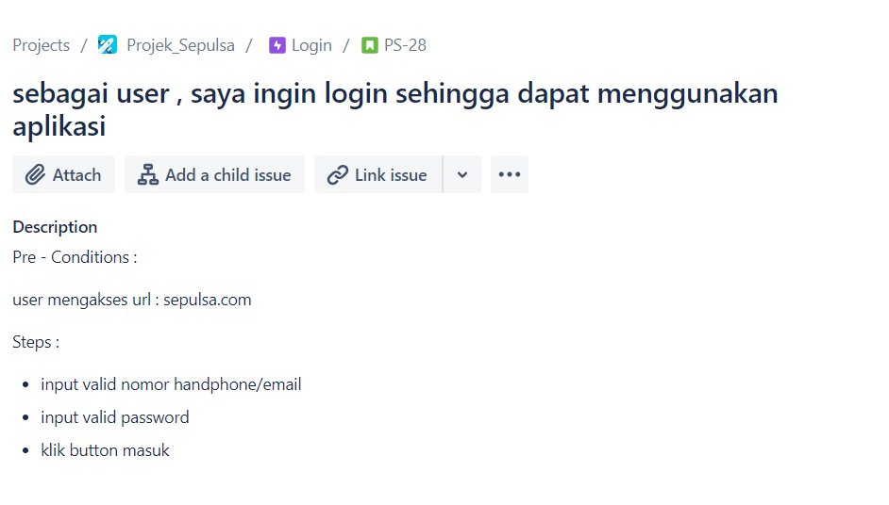

**Cara membuat Bug :**

1. Kita clik create



1. Kita pilih issue type dan isi semua field yang diperlukan dalam membuat laporan bug.

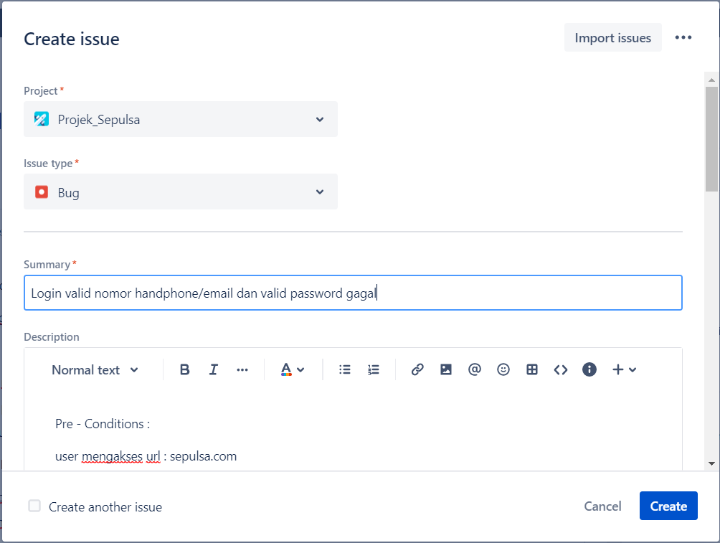

1. Hasilnya akan seperti ini

* Fitur Login :

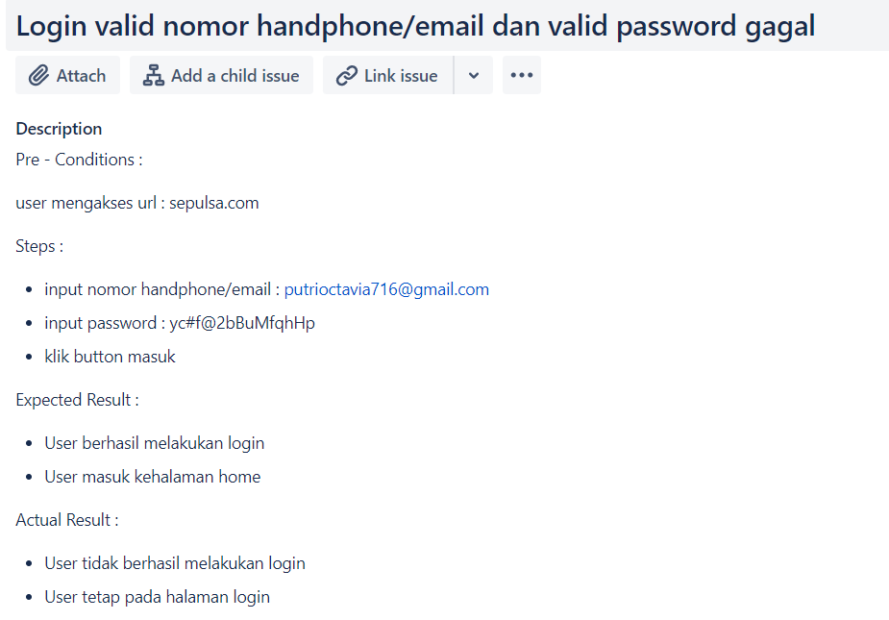

* Fitur Logout :

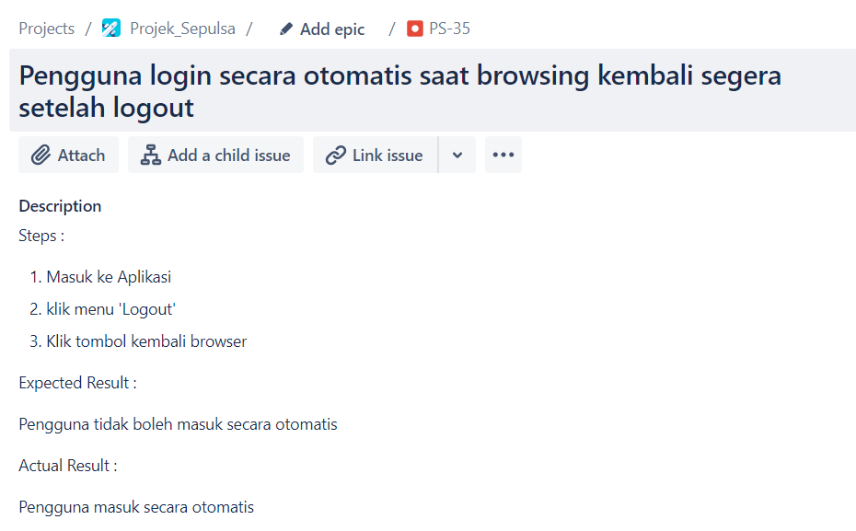

* Fitur Registration :

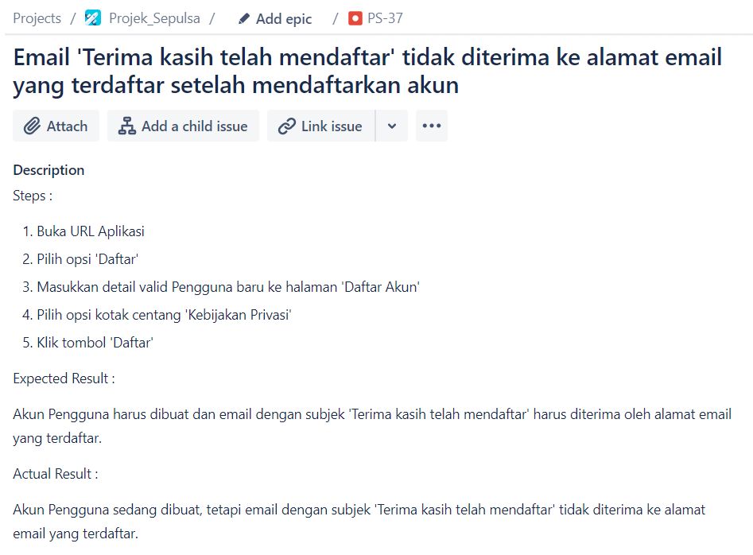

* Fitur : Contact Us

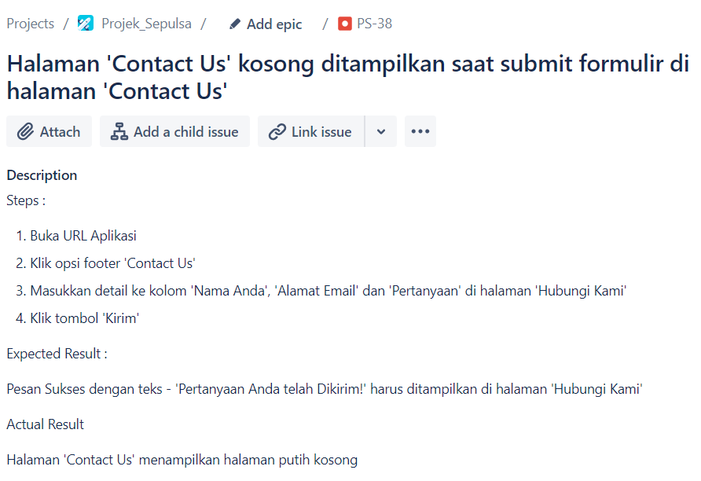

* Halaman Awal

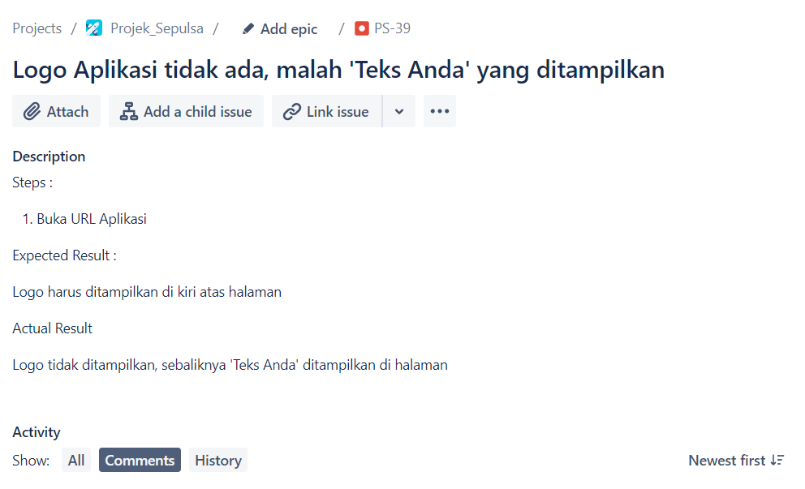

**Cara membuat Task :**

1. Klik create
2. Pilih Issue Types Task da nisi field sesuai kebutuhan

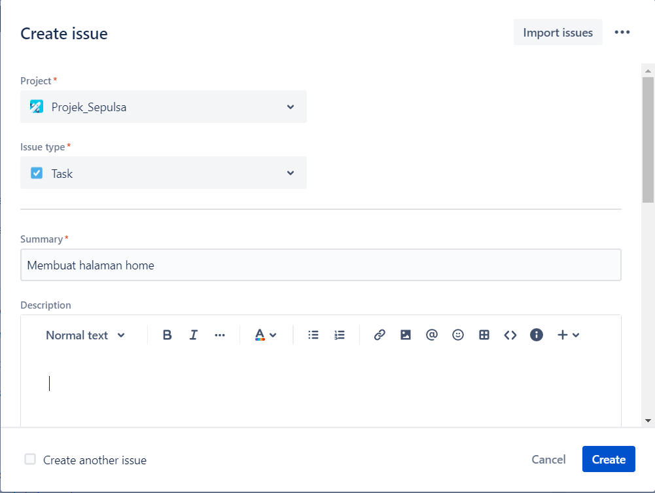

**Cara membuat Sub – Task :**

Sub- Task dapat dibuat dimanapun baik di dalam Story, Epic, maupun bagian dari Task. Namun pada contoh kali ini dibuat Sub task didalam Task.

1. Membukan halaman Task yang telah sebelumnya dibuat

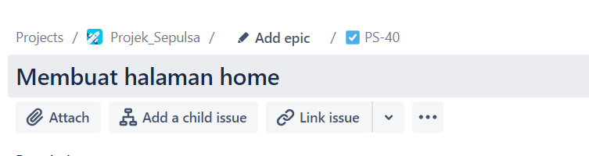

1. Pilih menu “ADD A CHILD ISSUE”
2. Isi Sub Task yang perlu dilakukan.

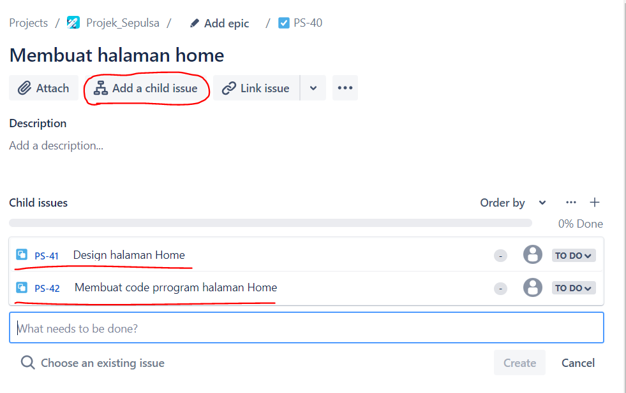

Hasil Akhir :

